应用软件综合课程设计 I
实验报告——课程综合报告
项目名称：船舶装备故障诊断系统

专业年级： | 软件工程专业 2023 级
组 号： | 第 ** 组
组 长： | 姓名（学号）
组 员： | 姓名（学号）、姓名（学号）、姓名（学号）、姓名（学号）
指导老师（职称）： | 韩敏（教授）
提交日期： | 2026 年 ** 月 ** 日

说明：本报告电子版命名格式——【组号】+项目名称+组长学号+姓名。

目 录
右键“更新域”生成目录…

1、系统概述

1.1 系统基本情况
船舶在远洋航行过程中，机舱主辅机、监测报警、液压气动、航行操控等关键设备一旦发生故障，往往处于无外部网络、缺少现场专家支持的环境，而设备技术手册数量庞大、分散且多语言混排，船员难以快速定位故障原因与维修步骤。本系统——“船舶装备故障诊断系统”，面向上述场景，将设备技术手册自动构建为知识图谱，并以 RAG（检索增强生成）+ 知识图谱的方式提供智能问答，支持在线（云端大模型）与离线（全本地）两种模式，可在海上无网络环境下稳定运行。
系统由三大子系统构成：① 知识图谱构建流水线（将手册转化为结构化知识）；② RAG 智能问答后端（双路检索 + 证据融合 + 可信生成）；③ React 前端（对话交互与溯源展示）。总体架构如图 1-1。
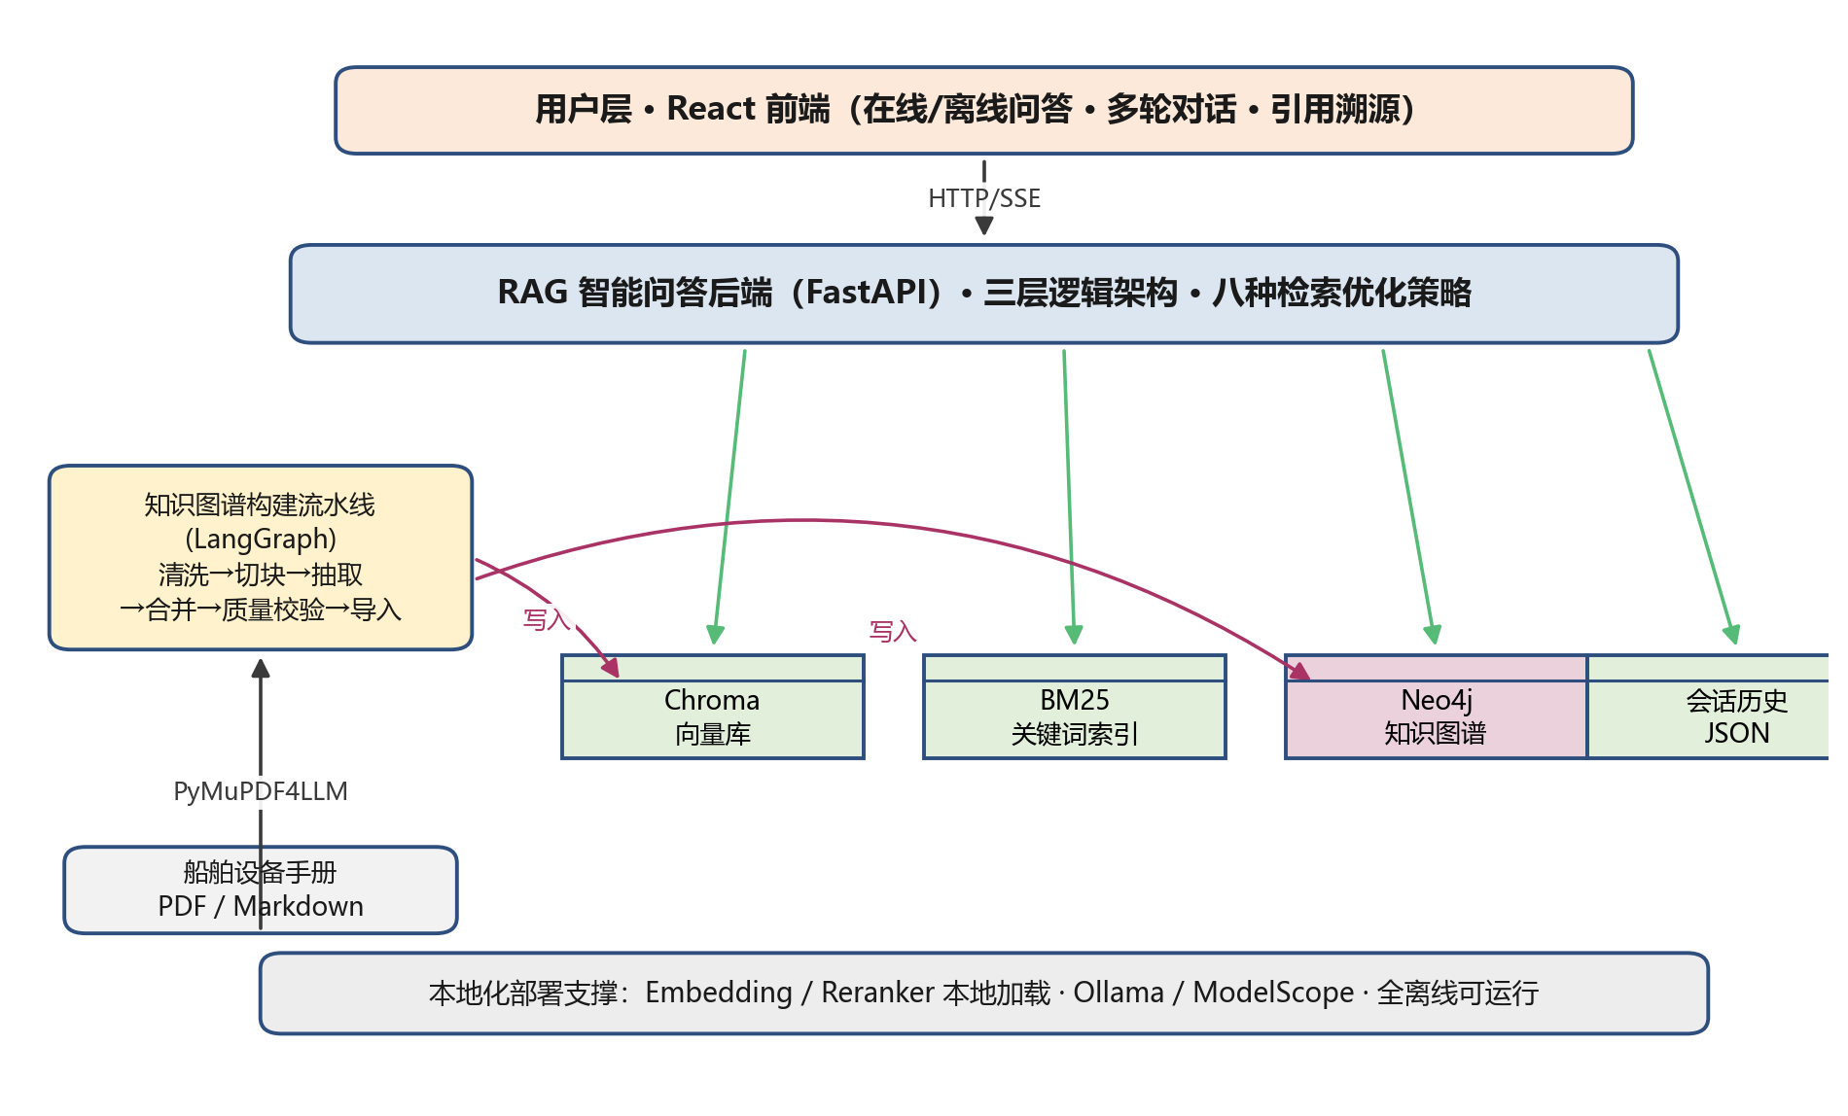
图 1-1 系统总体架构

1.2 系统问题定义
本系统旨在解决以下核心问题：
- 知识获取难：设备手册为 PDF/HTML/Markdown 混排、含大量噪声与外文，难以直接检索利用。
- 故障定位慢：故障现象、原因、维修步骤之间的因果逻辑分散在不同章节，纯关键词检索难以串联。
- 答案不可信：通用大模型易“编造”，现场维修要求答案必须基于手册证据且可溯源。
- 网络受限：海上无公网，要求 Embedding、重排序、大模型与知识库均可本地离线运行。

2、系统需求分析

2.1 功能需求
编号 | 功能 | 说明
F1 | 知识图谱构建 | 语料清洗→切块→三元组抽取→实体合并→数据清洗→标准化→质量校验→导入 Neo4j
F2 | 混合检索 | 向量检索(Chroma)+关键词检索(BM25) 融合，含查询改写/分解、父子路由、实体优先、重排
F3 | 知识图谱检索 | 从 Neo4j 检索实体与 1~2 跳关系，补充文本检索缺失的逻辑关联
F4 | 答案生成 | 证据融合后由大模型生成结构化、可溯源答案；支持在线/离线与多轮对话
F5 | 前端交互 | 对话窗口、登录/参数设置、引用溯源、流式输出
F6 | 本地化部署 | 向量库/图库/本地模型/配置统一管理，全离线可运行

2.2 非功能需求
- 可离线性：在无公网环境下完整运行（本地模型 + 本地知识库）。
- 可溯源性：答案附带引用资料（citations）与图谱三元组（kg_triplets）。
- 准确性：通过混合检索、重排序与“只用证据”提示约束，降低幻觉。
- 可扩展性：新增设备手册可重跑流水线增量入库；检索参数通过 .env 灵活配置。
- 易用性：浏览器即可访问，支持流式响应，交互友好。

2.3 系统流程
系统包含“离线知识构建”与“在线智能问答”两条主流程。离线流程（图 2-1）将手册批量构建为知识图谱；在线流程（图 2-2）对用户问题完成双路检索、证据融合与答案生成。
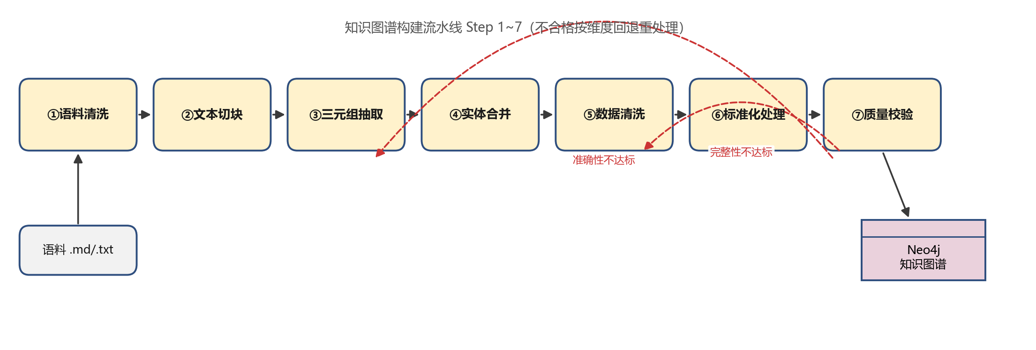
图 2-1 知识图谱构建流水线（Step 1~7）
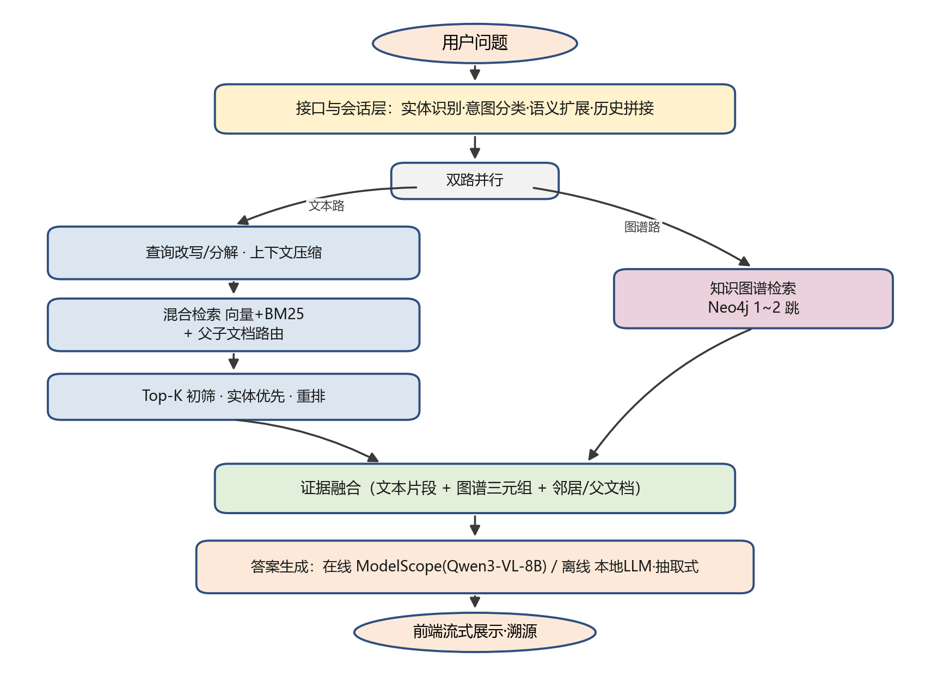
图 2-2 在线智能问答流程

2.4 业务分析
主要角色与业务：
- 现场运维人员（轮机/电气）：提出故障/维修/参数类问题，获取可执行的诊断建议。
- 知识管理员：维护设备手册语料，触发知识图谱构建与质量校验，审核关键实体。
- 系统维护者：负责本地部署、模型与数据库运维、检索参数调优与评测（RAGAS）。

3、数据库设计

3.1 数据流图分析
系统顶层数据流图如图 3-1。外部实体“运维用户”向过程 P2（检索增强）发起问题，P2 从数据存储 D2(Chroma)/D3(BM25)/D4(Neo4j) 检索证据并传递给 P3（答案生成），最终以 SSE 流式返回用户；过程 P1（知识图谱构建）将“设备手册来源”转化为语料库 D1 并写入向量库与图谱。
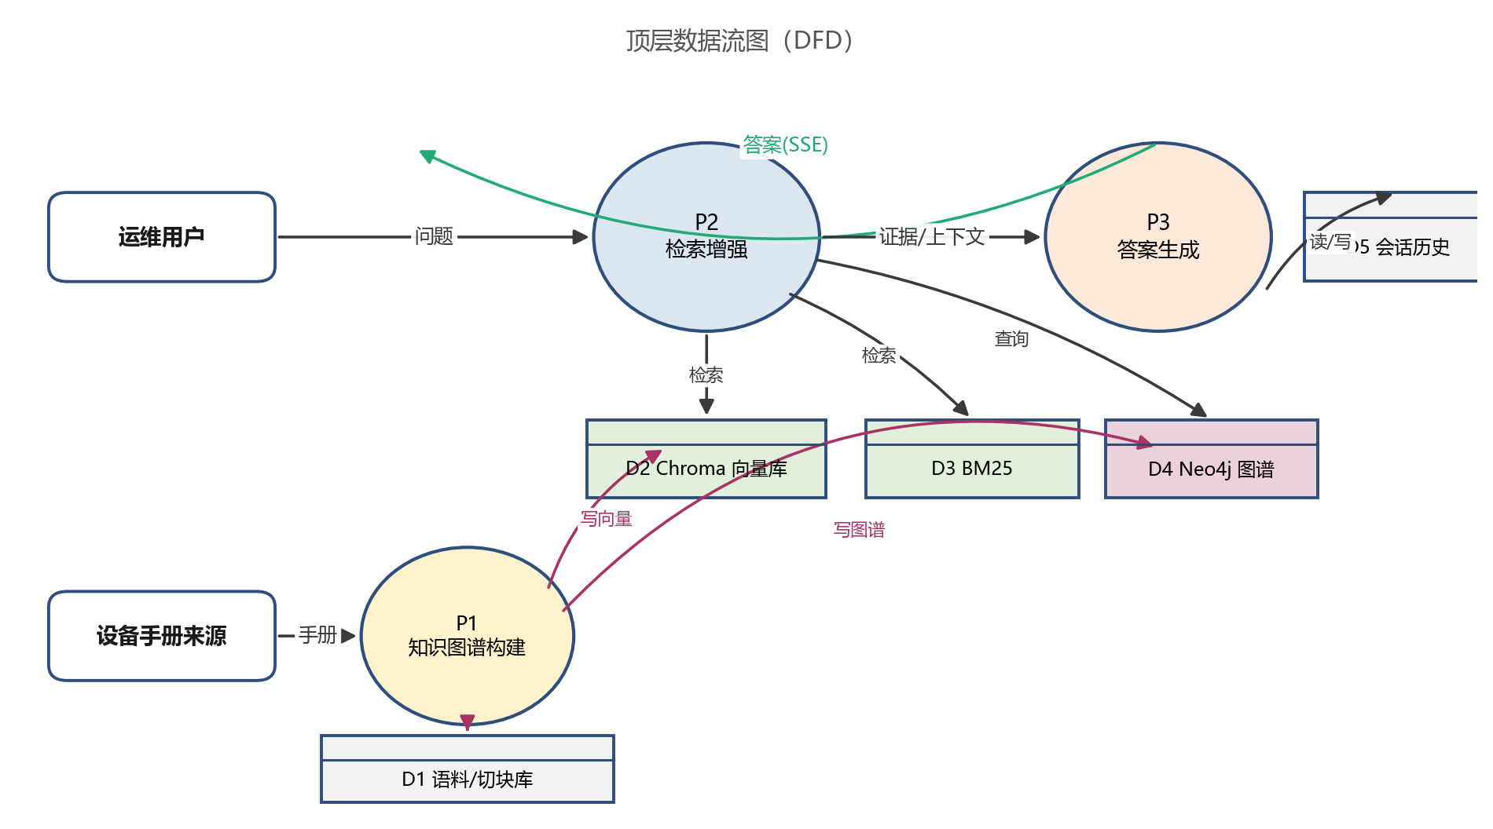
图 3-1 顶层数据流图（DFD）

3.2 实体关系模型
知识图谱以“实体—关系—实体”三元组组织。核心实体类型包括：故障现象、故障原因、维修步骤、零部件、注意事项等；关系类型包括：导致、解决、使用、伴随等，构成可推理的故障因果链（图 3-2）。RAG 侧文档数据满足：一篇文档（Document）切分为多个文本块（Chunk），Chunk 与图谱实体/关系通过 chunk_to_kg 形成多对多映射。
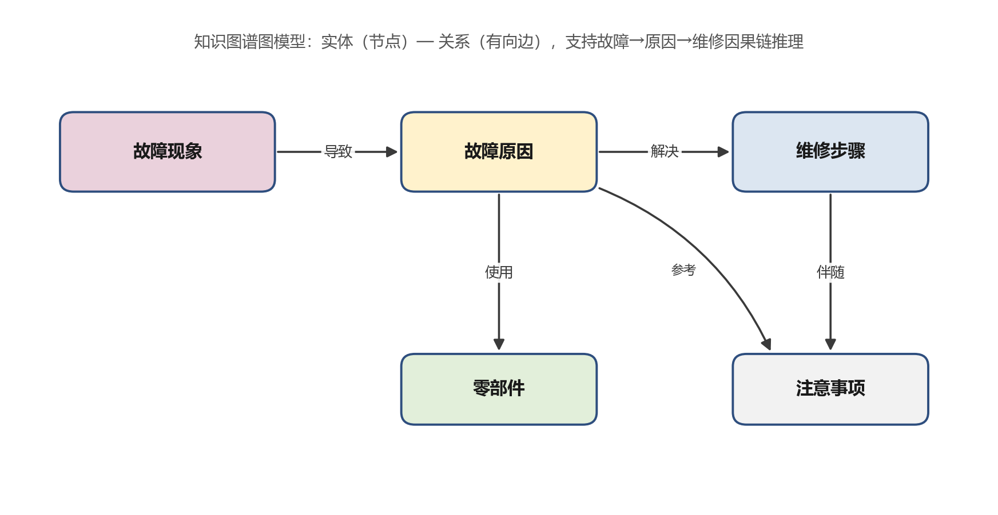
图 3-2 知识图谱实体关系（图模型）
实体节点与关系边的字段定义如下：
对象 | 字段 | 说明
实体节点 Entity | entity_id | 全局唯一编号（如 E001）
实体节点 Entity | entity_type | 故障现象 / 故障原因 / 维修步骤 / 零部件 / 注意事项 等
实体节点 Entity | entity_name / description | 标准化术语名称与详细描述
实体节点 Entity | attributes | 所属装备 / 故障等级 / 发生频率 等属性
关系边 Relation | relation_id | 全局唯一编号（如 R001）
关系边 Relation | source → target | 关联的源/目标 entity_id
关系边 Relation | relation_type / description | 导致 / 解决 / 使用 / 伴随 等及描述

3.3 数据存储设计
存储 | 类型 | 内容 / 关键结构
Chroma 向量库 | 向量数据库 | collection=rag_chunks；元数据 doc_id/source/source_doc_id/chunk_index/heading_context/domain
BM25 索引 | 内存稀疏索引 | 文档关键词倒排，对型号/编号精确匹配
Neo4j 图数据库 | 图数据库 | Entity 节点 + RELATION 关系；bolt://localhost:7687
离线 JSON 制品 | 文件 | kg_cache_cleaned.json / kg_merged.json / chunk_to_kg.json / quality_report.json
会话历史 | 文件 | history/{session_id}.json，多轮对话消息

4、系统设计与实现

4.1 系统设计目标
- 以知识图谱 + RAG 双路证据驱动，实现高准确、可溯源的船舶设备故障智能诊断。
- 在线/离线双模式：联网时调用云端大模型获得高质量答案，断网时全本地运行保障可用。
- 模块化、可配置、可评测：流水线与检索参数解耦，支持 RAGAS 量化评估与持续优化。

4.2 系统选型
类别 | 选型 | 说明
程序架构 | B/S 架构 | 浏览器前端 + 后端服务，全部组件可部署于船端/岸基内网
开发语言 | Python 3.10 / JavaScript | 后端与流水线用 Python，前端用 JS(React)
操作系统 | Windows / Linux | 跨平台运行，支持 CUDA GPU 加速
后端框架 | FastAPI + LangChain + LangGraph | 接口服务、检索编排与图谱构建工作流
前端框架 | React + Vite + Tailwind CSS | 单页应用、SSE 流式渲染
向量数据库 | Chroma | 本地持久化语义向量检索
图数据库 | Neo4j | 存储知识图谱，Cypher 查询
关键词检索 | BM25Retriever | 稀疏检索，与向量检索融合
Embedding | paraphrase-multilingual-MiniLM-L12-v2 | 本地多语言向量模型（384 维）
重排序 | BAAI/bge-reranker-v2-m3 | 本地交叉编码器精排（备选 DashScope）
大模型 | Qwen3-VL-8B-Instruct / qwen2.5:3b | 在线 ModelScope / 离线 Ollama
评测 | RAGAS | answer_relevancy / faithfulness / context_recall / context_precision

4.3 系统功能设计（大功能模块）
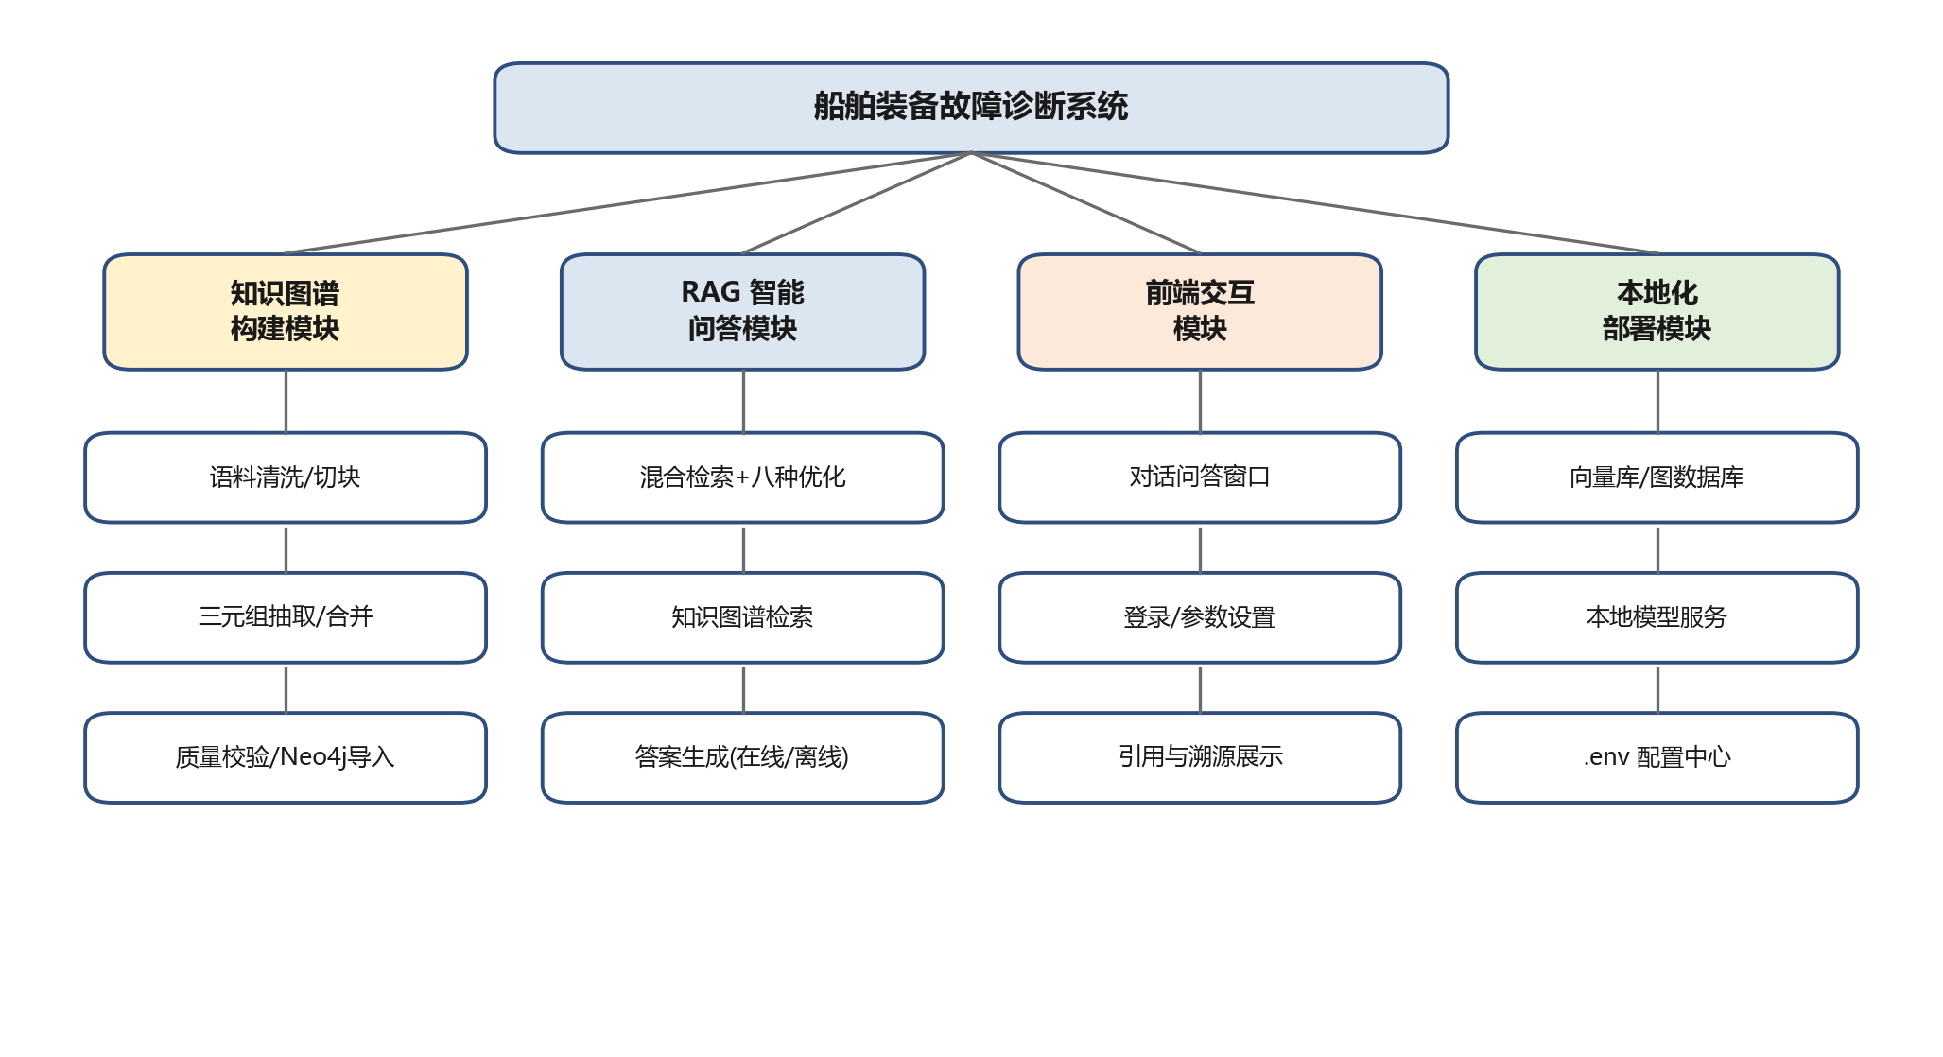
图 4-1 系统功能模块层次
（1）知识图谱构建模块：基于 LangGraph 的七步流水线，含五层语料清洗、四层语义切块、LLM 三元组抽取（断点续传/质量预筛）、三级实体合并（精确去重/标签统一/bge-m3 语义聚类）、数据清洗、标准化与三维质量校验，产出 kg_cache_cleaned.json 并一键导入 Neo4j。
（2）RAG 智能问答模块：三层逻辑架构（接口与会话层 / 检索增强层 / 数据存储层），实现八种检索优化策略——混合检索、实体优先识别、父子索引路由、查询分解、上下文压缩、知识图谱检索、后检索重排、邻近上下文扩展；证据融合后由大模型生成结构化答案，并支持在线/离线双模式与多轮对话。
（3）前端交互模块：React 对话窗口，支持流式输出、登录与参数设置（Top-K、是否启用知识图谱）、引用与图谱三元组溯源展示。
（4）本地化部署模块：Chroma 向量库、Neo4j 图数据库、本地 Embedding/Reranker、Ollama/私有推理服务，通过 .env 统一配置，满足海上无网络环境的全离线运行要求。

4.4 关键实现与成果
- 双路并行检索：向量(0.40)+BM25(0.60) 加权融合，候选 24 条，重排序后取 Top-6 进入生成。
- 可信生成：系统提示词强约束“只使用证据、禁止编造、面向现场执行”，答案附引用与三元组。
- 在线/离线无缝降级：云端不可用时自动切换本地 LLM 或抽取式回答，保证海上可用性。
- 评测闭环：以 RAGAS 对答案相关性、忠实度、上下文召回与精度量化评估，指导参数调优。
- 知识规模：覆盖发动机/液压/电气/报警等装备类型，构建实体与关系图谱并支撑因果链推理。

5、系统分工与合作感想

5.1 系统分工
成员 | 负责模块 | 主要工作
姓名（学号）/ 组长 | 知识图谱构建 | 语料清洗、切块、三元组抽取与实体合并、Neo4j 导入
姓名（学号） | RAG 检索与本地部署 | 混合检索、八种优化策略、知识图谱接口、本地化部署
姓名（学号） | 答案生成与评测 | 提示词设计、在线/离线生成、RAGAS 评测与调优
姓名（学号） | 前端交互 | React 对话窗口、流式渲染、溯源展示、登录设置
姓名（学号） | 数据与文档 | 手册收集整理、术语词表、测试用例与文档撰写

（请根据实际情况填写成员姓名、学号与具体分工。）

5.2 合作感想
本次课程设计中，团队围绕“船舶装备故障诊断”这一真实场景，完整走通了从非结构化手册到知识图谱、再到 RAG 智能问答与前端展示的全链路。我们体会到：① 明确的接口契约（chunks.json、chunk_to_kg.json、Neo4j schema、前端 API）是多人协作并行推进的前提；② 检索质量决定生成质量，混合检索与重排序、知识图谱补全等优化策略对专业问答提升明显；③ 面向“海上无网络”的工程约束，倒逼我们完成全本地化部署与在线/离线降级设计，加深了对系统鲁棒性的理解。通过分工协作与持续联调，团队成员在工程实践、问题拆解与沟通协作能力上均得到锻炼。

